

* El autoconcepto y la autoestima.
* Las emociones.
* Los cambios y el desarrollo en la niñez.
* La comunidad escolar y la participación
* Las normas de convivencia en la escuela.
* Los conflictos en la escuela.
* Las habilidades sociales.
* La negociación como método de resolución de conflictos.
* El estudio de la historia.
* Las fuentes de la historia.
* Las etapas de la historia del Perú.

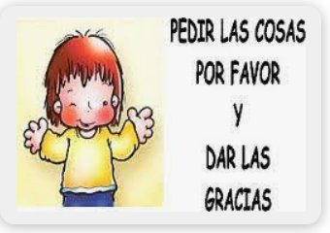

***CUARTO GRADO – PERSONAL SOCIAL***

***CUARTO GRADO – PERSONAL SOCIAL***

Convivamos en armonía



Convivamos en armonía

*PRIMER TRIMESTRE – UNIDAD 1*

*Del 11 de marzo al 19 de abril*

*PRIMER TRIMESTRE – UNIDAD 1*

*Del 11 de marzo al 19 de abril*

* El autoconcepto y la autoestima.
* Las emociones.
* Los cambios y el desarrollo en la niñez.
* La comunidad escolar y la participación
* Las normas de convivencia en la escuela.
* Los conflictos en la escuela.
* Las habilidades sociales.
* La negociación como método de resolución de conflictos.
* El estudio de la historia.
* Las fuentes de la historia.
* Las etapas de la historia del Perú.

